Pasika y'Abayahudi
Ubwo Yesu yinjiraga muri Yerusalemu Kumunsi wa mashami yari kumwe n`abigishwa be bari munzira bajya kwizihiza Pasika y`abayuda, no kwibuka igihe abisirayeli bari abacakara mugihugu cy`egiputa kungoma y`umwami Farawo.

Inkuru ya Musa
Mugitabo cy`itangiriro Mw`isezerano rya kera muri bibiriya handiswe ko abisiraheli bahawe ikaze muri Egiputa. Ariko hanyuma y`imyaka myinshi Farawo wari umutware w` Egiputa yahangayikishijwe no kuba umubare w`abisiraheli wari umaze kuba mwinshi. Kubwibyo Abisiraheli bagizwe abacakara kandi Farawo atanga itegeko ko buri mwana wumuhungu wari wavutse yicwa. Nyina wa Musa ntabwo ya shakaga ko umuhungu we y`icwa. Amushira mugiseke nuko atereka igiseke kumugezi witwa Nile. Yizeraga ko hari uzamubona akamumucungira neza. Ni umukobwa wa Farawo wabonye icyo giseke Musa yarimo kumugezi, amufata neza( amurera neza) . Nguko uko Musa yakuriye mu muryango w`umwami Farawo.

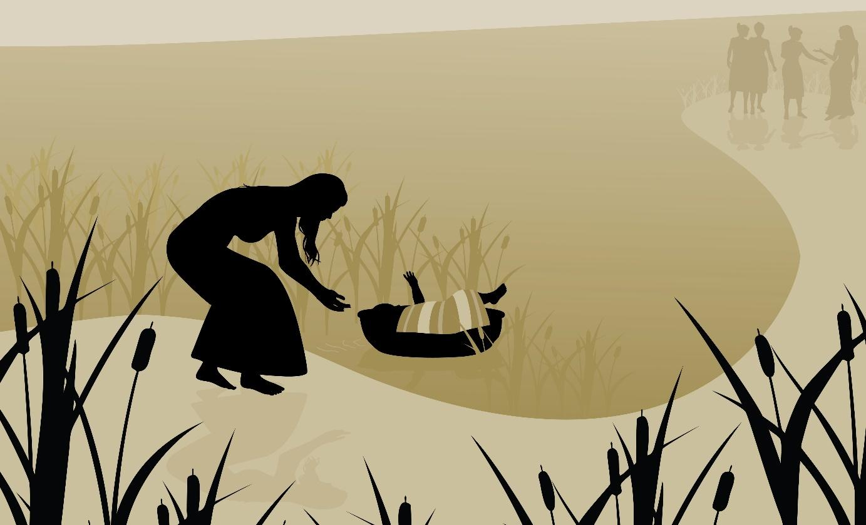
Moses blir lagt i en kurv. Illustrasjon: Adobe Stock
Musa amaze gukuru yabonekewe n`Imana mushyamba ryaka. Imana iramubwira ko afite kujya gutabara abacakara mugihugu cy` Egiputa, kandi ko Musa yari umwisiraheli. Bwari ubwoko bwe bwari mubucakara bw` umugabo yitaga se. Imana ituma Musa kubwira Farawo ngo arekura abacakara. Musa yari afite kuyobora abisraheli akabakura mugihugo Cy`Egiputa akabageza mugihugu cyi Ikanani.

Ibyago cumi na Pasika ya mbere.
Musa yagiye kwa Farawo kumubwira ko yarekura Abisiraheli, ariko Farawo aranga. Noneho Imana iteza ibyago mur` Egiputa, muri byo harimo icyorezo, umwijyima hamwe ni inzige. Nyuma haje icyago gikomeye gusumba ibindi byose: Marayika w`Imana yazengurutse umugi wose yica umwana wese w`infura mu muryango.
Abisiraheri bari baraburiwe n`Imana ibinyujije muri Musa. Bagombaga kwikiza uwo mumarayika w`umwicanyi bakoresheje amaraso y`intama bagombaga kubaga bagasiga amaraso kunzugi z`umiryango. Umumarayika yatambukaga za nzu zabaga zisizwe amaraso kurugi. Ariko yinjiraga muyandi mazu yose. Kugirango Farawo abashe gukira iki cyago nuko yagombaga kurekura Abisiraheli bakajyenda bakava muri Egiputa. Ni ayamateka ya baye intandaro yo kwizihiza Pasika.

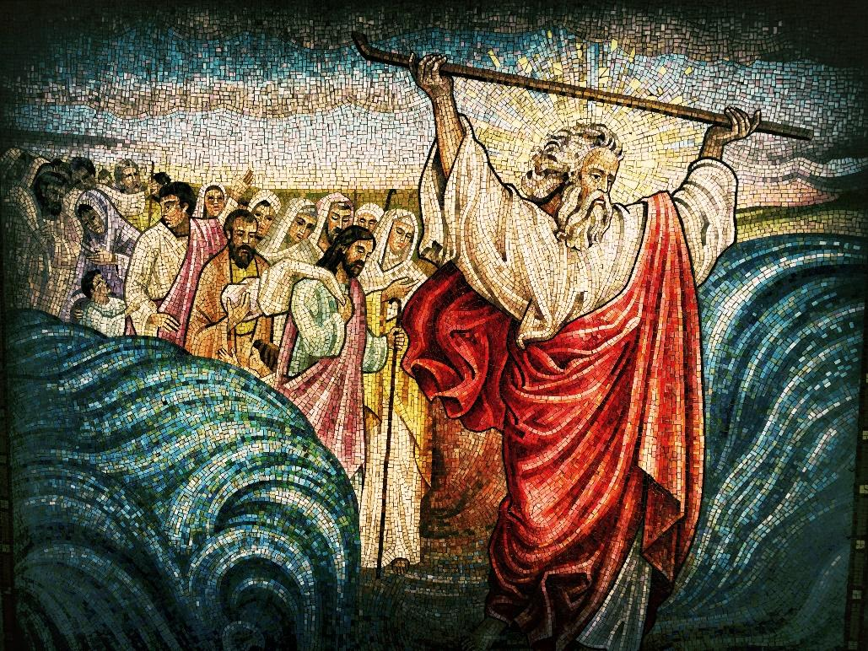
Utvandringen fra Egypt. Illustrasjon: Adobe Stock

Nigute Abayuda bizihizaga Pasika?
Umugoroba wambere w`umunsi w`ikiruhuko cya-pasika y`abayahudi barya ifunguro bita ifunguro rya “seder”. Iryofunguro niryo kwibutsa abayahudi ibyururugendo rwo kuva mu gihugu cy` Egiputa. Ifunguro ritangirana n`umugisha wa divayi. Amasahani ya “seder” ni amasahani ariho ibiryo bike bitandukanye bifite ubisobanuro bwihariye. Mwitangiro ry`ifunguro abayahudi bacana itara, bita itara ry` isabato.

Amasahani ya “seder”.
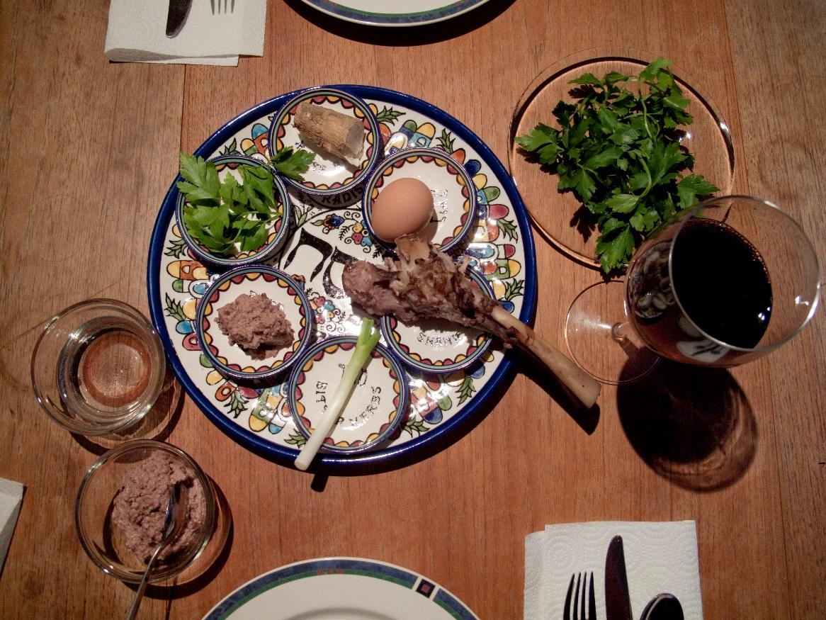
Bilde: Pxhere, Robert Couse-Baker

- Matzah ni imitsima idasembuwe, bivuze ko yari imitsima idafite imisemburo. Ni umutsima/umugati urambuye. Igihe Abayahudi bagombaga kwimuka bava mugihugu cy`Egiputa nta igihe cyo gusembura imigati/ imitsima babaga batetse bari bafite.
- Charoset n`invange ya pome, devayi n`ubunyobwa. Kwibuka uko abayahudi bavangaga amatafari bakoreshaga kubaka igihugu cy`igiputa igihe bakiri abacakara.
- Zroah/Zeroa ni igupfa ryo mukuguru kw`intama, ibaba ry`inkoko cyangwa ijosi ry`inkoko. Ibi byokurya byari ikimenyetso cy`umwana wintama abayahudi nkuko byandiswe mu igitabo cyakabiri cya Musa basabwaga kubaga no kurya mbere yubwo bagombaga guhunga bava mugihugu cy `Egiputa.
- Chazere ni imboga zisharira cyangwa salade urwibutso rw` ibihe bisharira/ bibi banyuze mo mugihugu cy `Egiputa.
- Beytzah n`amagi atogosheje byari ikimenyetso cy`umunsi wera w`ibitambo by`umunsi wa Pasika- igitambo cya tambirwaga murusengero cyagwa mungoro y`Imana.
- Karpas ni “persille” cyangwase sereri zidubiswe mu mazi ari mw`umunyu, kungira ngo amazi ase n`amarira. Ibi byagombaga kuba urwibutso rw`amarira abayahudi bagize igihe bar`abarabacakara mu gihugu cy `Egiputa.
- Amazi ari mw`umunyu ya shushanyaga amarira menshi ya abayahudi nkuko bayadubikagamo “Persille” n`amagi.

Ibikorwa by`amafunguro ya sederi uko bikurikirana byandiswe mugitabo cyitwa “Haggada”. Iyi Haggada ikubiyemo inkuru y`ubucakara bw ` abayahudi, nuko bavuye mu gihugu cy`Egiputa, hamwe n`ibisobanuro by`ukuntu sederi ya gombaga gukorwa.
Ibirori byi ifunguro rya sederi ni invanjye y`akababaro hamwe n`ibyishimo. Abayahudi bibuka ibihe bibi bagiriye mu gihugu cy`Egiputa bakiri abacakara, ariko nanone bakishimira ko bashoboye kuva muburetwa/ubucakara.

